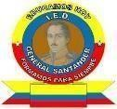
SECRETARIA DE EDUCACIÓN MAYOR DE BOGOTA D.C INSTITUCION EDUCATIVA DISTRITAL
GENERAL SANTANDER – ENGATIVÁ
RESOLUCION 2570 DE AGOSTO 22 DE 2002
“FORMACIÓN CON SENTIDO HUMANO Y TECNOLÓGICO HACIA UN FUTURO SOLIDARIO Y EQUITATIVO”

GUÍA N° 12 2021

CAMPO | ÁREA | GRADO | CURSOS
HISTÓRICO | ÉTICA | 10° | DÉCIMOS JM

OBJETIVOS / PROPÓSITOS | Evaluar colectivamente casos y hechos que afectan la vida de nuestra comunidad para liderar acciones de respuesta y transformación.
APRENDIZAJES / CONTENIDOS | Organizaciones sociales y comunitarias. Resistencia, sueños, movilización social, medios de comunicación, ciudadanía digital
EVALUACIÓN Y DESEMPEÑOS ESPERADOS | Evalúa colectivamente casos y hechos que afectan la vida de nuestra comunidad para liderar acciones de respuesta y transformación.
RECURSOS VIRTUALES | Materiales: • Cuaderno • Guía de trabajo. • Lápices de Colores. • Página web del colegio.  https://www.culturarecreacionydeporte.gov.co/es/jovenes-en-movimiento
TIEMPO ESTABLECIDO | Guía 12: Del 20 de octubre al 8 de noviembre Fecha Máxima de entrega: Guía 12: 8 de noviembre
FORMA DE ENVÍO | - Envía fotos nítidas de tu trabajo, debes numerar cada página.  - Marcar cada página con tu nombre, curso y jornada.  - En el asunto del correo coloca curso + jornada + apellidos y nombre ejemplo: 1001_JT_Pérez_Juan  - Envía a los correos:  JM: 1001-1002-1003-1004: Paola Chamorro: eticajm3t2021@gmail.com
FUNDAMENTACIÓN TEÓRICA GUÍA N°12

Dinámicas de las organizaciones y los colectivos juveniles
“Ser parte de la solución y no ser considerado parte del problema”
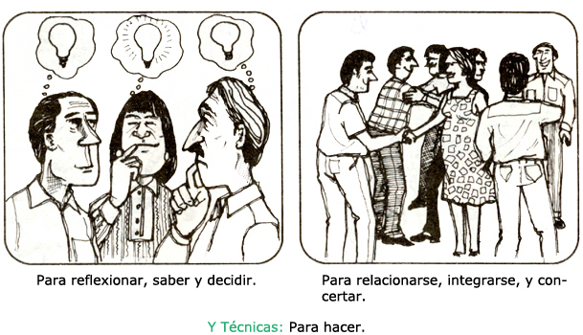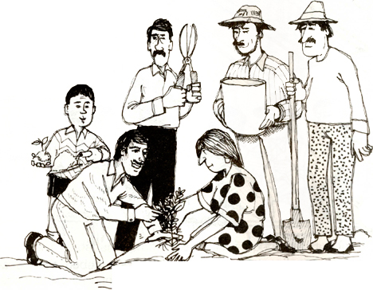
Las organizaciones juveniles se presentan como una forma de agrupación estructurada que se caracteriza por la visibilidad y visualización concreta de actividades, objetivos, estructura organizativa, procesos regulados de funcionamiento y con un fuerte propósito de proyección social y comunitaria. En general, la organización juvenil pone en evidencia sus niveles de formalización, con intención clara de contar con personería jurídica para obtener una interlocución más válida y legítima con otros actores políticos y sociales. Según Leslie Serna (2000), la organización juvenil puede contar con dos tipos de orientación: aquéllas promovidas por adultos para jóvenes y las creadas por los mismos jóvenes. En las primeras, la institucionalidad juega un papel fundamental; mientras, en las segundas, la independencia y la autodeterminación son ejes centrales de la organización.
Las organizaciones juveniles presentan una gran diversidad de elementos de cohesión y articulación del grupo. Pueden responder a intereses deportivos, culturales, comunitarios, comunicativos. A su vez, resulta común encontrar organizaciones juveniles con diversas formas de articulación: la música, el teatro, la gestión cultural y acción comunitaria. A pesar de los diversos modos de participación juvenil presentes en las organizaciones, es posible afirmar que las integradas a instituciones adultas reproducen identidades legitimadoras de la sociedad civil, que reiteran fuentes de dominación tradicionales. El investigador Jair Vega (2007) las denomina «organizaciones dependientes», al estar inscriptas en formas institucionalizadas y burocráticas de participación que tergiversan la democracia liberal al convertirse en «caparazones vacíos», distantes de estructuras y procesos deliberativos, bajo la consigna de libertad y resistencia civil.
Los colectivos representan agrupaciones con determinado posicionamiento cultural e, incluso, de política local. Los colectivos tienen una definida y anunciada identidad grupal, implican la presencia de algún consenso básico y conservan el desapego respecto a las formalidades innecesarias. Su discurso revela de modo prominente el carácter democrático-participativo de los colectivos: todos sus miembros piensan, deciden y actúan; no hay censura, no hay jefes, la representatividad se limita a los que quieren participar; es decir, la participación subordina la representatividad. Se resaltan las siguientes características (Valenzuela, 2007:39-40):
- Relación con el poder. Los esfuerzos de los colectivos juveniles no se orientan a la conquista del poder a través de la toma del Estado, puesto que se centran en temáticas más cercanas a la cotidianidad y a las luchas sectoriales, concibiendo al «poder» no como algo que se toma, sino más bien asociándolo a la positiva potencia del trabajo colectivo. Los jóvenes de los colectivos conciben el poder ligado al «hacer juntos», a la «actividad común», al «poder hacer» y, en tal sentido, se distancian del «poder-sobre».
- Autogestión. La forma de financiamiento de las actividades obedece a la autogestión; alternativa a la dependencia económica.
- Culturalización de la política. Tomando prestado el concepto de Reguillo (2003), la culturalización de la política apunta al mirar y hacer política desde la cultura. Es este fenómeno el que se observa en las prácticas de los colectivos juveniles analizados, los que, a través de la música, talleres artísticos, festivales, ferias de la cultura, etcétera, transmiten mensajes abiertamente políticos.
- Pluralismo. Los colectivos están conformados por jóvenes con diversas ideas y visiones de la sociedad. Al contrario de las estructuras políticas tradicionales, los colectivos se enriquecen de las diferencias específicas de los jóvenes, otorgándoles a sus expresiones organizativas un sello de tolerancia y democracia.
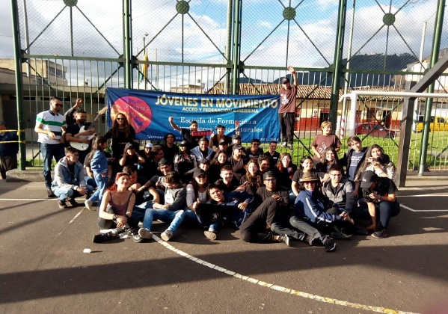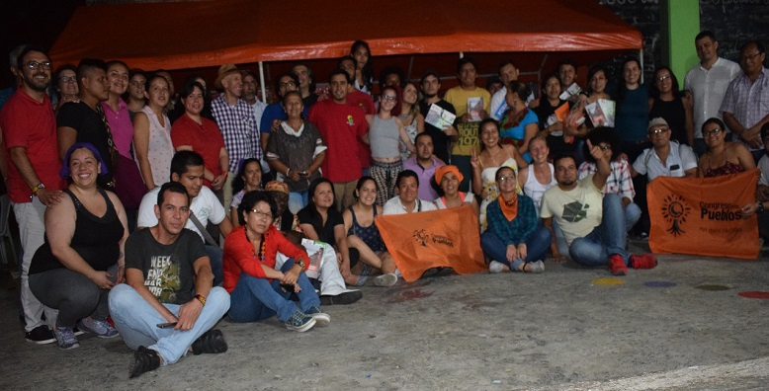
Los actores sociales buscan reivindicar sus derechos y aportar significativamente a la construcción de ciudad y de ciudadanía democrática. En ese sentido, Manuel Castells (2001) reconoce tres dimensiones fundamentales a partir de las cuales se dio el desarrollo de las organizaciones sociales:
- La dimensión más reconocida es la que vincula a la organización con las luchas referidas al consumo colectivo; o sea, la defensa de las condiciones de vida en el sentido más amplio: bienes y servicios, equipamiento urbano (vivienda, servicios públicos, infraestructura)
- La segunda la constituye la construcción de la identidad social y cultural con base territorial, referida a la comunidad local o barrial, considerada elemento fundamental de relación interindividual y colectiva.
- La tercera es la afirmación de la autonomía política local, que permite reconstruir las formas democráticas del poder y de la administración del Estado basada en la capacidad de gestión de la participación ciudadana y su incidencia en los órganos del Estado.
Organizaciones sociales y comunitarias
Concepto relacionado: sociedad civil. La vida de la democracia depende en gran parte de una ciudadanía crítica y deliberante. Ciudadanas y ciudadanos informados, dispuestos a regular la dinámica de sus representantes, involucrados en el funcionamiento de las instituciones, atentos a la aplicación de las leyes y dispuestos a movilizarse para defender o transformar la democracia, son un síntoma visible de una sociedad saludable. Y lo contrario, una ciudadanía que no participa, que se mantiene conforme frente a lo que sucede en su sociedad y que no se organiza, no se moviliza ni protesta, habla de una democracia débil y precaria. El término sociedad civil expresa ese conjunto de organizaciones, grupos, entidades y actores sociales que son ajenos al Estado y que abogan por la democratización de la sociedad.
La sociedad civil tomó vigencia en las últimas décadas, especialmente luego de que dictaduras en algunos países recortaron derechos civiles, políticos y sociales. En ese contexto, movimientos de diverso orden pugnaron por aperturas democráticas y por el rescate de derechos adquiridos (Cohen & Arato, 2000). Ante la crisis de las democracias representativas, la excesiva burocratización en el acceso a los derechos, la corrupción administrativa y la mercantilización de la política, la sociedad civil se convierte en un promisorio referente que le devuelve el protagonismo a la ciudadanía. En Colombia, la sociedad civil se concreta en organizaciones sociales y comunitarias, medios de comunicación alternativos, sindicatos, movimientos populares, partidos políticos y organizaciones no gubernamentales, entre otros. Con frecuencia, algunos grupos de la sociedad civil han sido cooptados por el gobierno, pues esto puede ser provechoso para quienes detentan el poder de turno. Así, estos colectivos pueden ser utilizados para defender los intereses de un partido o de un grupo de poder en desmedro de su independencia y autonomía.
No obstante lo anterior, también sucede que algunos colectivos reciben algunos recursos del Estado sin que ello implique renunciar a su independencia y autonomía. Esto nos muestra que las relaciones entre los actores estatales y de la sociedad civil son complejas y dinámicas. Existen organizaciones de orden internacional, nacional, departamental, regional, local o barrial. Las hay con sentido ambiental, de género, para determinadas edades, por ámbito del conocimiento, con orientación cultural, social, política o religiosa. Las hay con miles de afiliados y las hay con decenas. Lo importante es destacar la manera como cualifican la democracia al generar pequeños o grandes núcleos que convocan la reunión de personas, al gestionar tareas conjuntas, al diseñar proyectos que implican el debate, la argumentación y el consenso. En estas organizaciones de la sociedad civil, se hace realidad la práctica política y ciudadana en tanto ejercicio de compromisos colectivos más allá de la esfera íntima de acción en pro del bienestar social.
En los últimos años han cobrado relevancia las organizaciones políticas, juveniles y artísticas. Además, la escuela es un escenario privilegiado para tender puentes con la comunidad. La educación ciudadana no se puede restringir al aula, pues la ciudadanía se ejercita fundamentalmente en la calle. Según Henry Giroux (2004, p.256), “a los estudiantes se les debe enseñar cómo actuar colectivamente para construir estructuras políticas que puedan desafiar el statu quo”, y tal enseñanza, para que sea eficaz, implica la relación con las fuerzas sociales que priorizan la lucha democrática. Algunos ejemplos de organizaciones sociales y su propósito básico son:
Congreso de los Pueblos. Congreso de los Pueblos es un proceso de carácter social y popular que convoca todas aquellas dinámicas y procesos de pueblos, sectores y regiones que estén dispuestas a emprender una construcción legislativa común para mandatar el futuro y el presente de nuestro país, con una perspectiva latinoamericana y mundial. En la Minga Social y Comunitaria venimos caminando la palabra, articulando y convocando las distintas maneras que el pueblo colombiano ha tenido para expresarse y organizarse como propuesta de mejor país. Reconociéndonos en esa apuesta como parte de 518 años de resistencia indígena y 200 años de lucha popular por un país donde quepamos todos y todas, hoy llamamos a toda la sociedad colombiana a que nos hagamos presentes en la construcción del Congreso de los Pueblos para emprender la marcha comunitaria hacia la dignificación de la vida de nuestro país y nuestra gente. Página web:
https://www.congresodelospueblos.org

Comité de solidaridad con presos políticos. Es una organización no gubernamental de Derechos Humanos. Fue creada por iniciativa de varias organizaciones sociales y de personas preocupadas por la vigencia de los derechos de los detenidos por motivos políticos. Desde su establecimiento, el Comité realiza labores de promoción y de educación en Derechos Humanos en varias regiones del país, dirigidas a diferentes sectores sociales, principalmente a los más vulnerables, para hacer frente a las formas de persecución fundadas en motivos políticos. Así ha contribuido a la difusión de los mecanismos de protección de los derechos fundamentales y a su adecuada utilización por las comunidades. Página web: http://www.comitedesolidaridad.com/
Colectivo Suba nativa. Es una organización de Jóvenes y adultos que trabajan en barrios populares de la localidad de Suba, surge desde hace más de cinco años con el fin de proteger y restaurar los ecosistemas locales, desarrollando procesos comunitarios de educación ambiental, agricultura urbana, investigación y arte ecológico. Aunque su trabajo dentro de la localidad se enfoca más hacia los temas ambientales, no desconocen los problemas que tiene nuestra sociedad en otros campos, como lo son: el político, económico y cultural, que tienen su raíz en dinámicas sociales de carácter estructural, sucedidas a nivel internacional y nacional, y que en parte se reflejan en la cotidianidad que viven las personas que habitan los cordones de miseria de las grandes ciudades, manifestado en problemas como lo son: la pobreza, la violencia, la falta de oportunidades laborales, el deterioro ambiental, etc. Página web: http://www.subanativa.com/
Movimiento de víctimas de crímenes del Estado (Movice). Es una expresión de coordinación de los grupos y personas que han sido afectados por la violencia estatal en Colombia. El movimiento aparece como resultado de una necesidad sentida en Colombia y es que una gran franja de los sectores víctimas del Estado y los paramilitares hacían un trabajo fraccionado impidiendo con ello una expresión orgánica-colectiva, cosa que con el Movice se supera contando hoy día coordinar con 200 organizaciones que son: organizaciones de familiares de víctimas directas, pero también expresiones organizadas del campesinado, indígenas, comunidades afrodescendientes, sindicalistas, movimientos políticos de oposición, todos con el común denominador de la violencia de Estado. El Movice sale del seno de un proyecto de investigación llamado Colombia Nunca Más, que cuenta ya con unos trece años, desde donde surgió la idea de crear un Movimiento Social de lucha contra la impunidad. Así, tras años de trabajar con las víctimas en las regiones, se realizó el primer encuentro nacional del Movimiento de Víctimas de Crímenes de Estado en el año 2004, constituyéndose como Movimiento Nacional de Víctimas de Crímenes de Estado en el 2005, el mismo año en que se aprueba y pone en escena la Ley 975 de 2005 (Ley de Justicia y Paz). Página web: http://www.movimientodevictimas.org
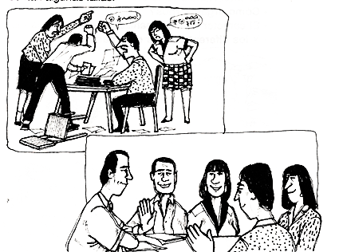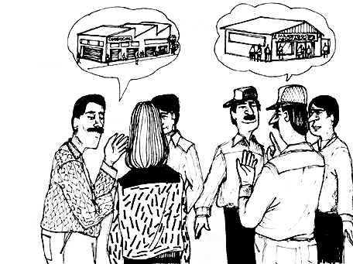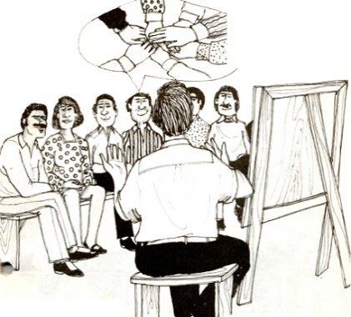

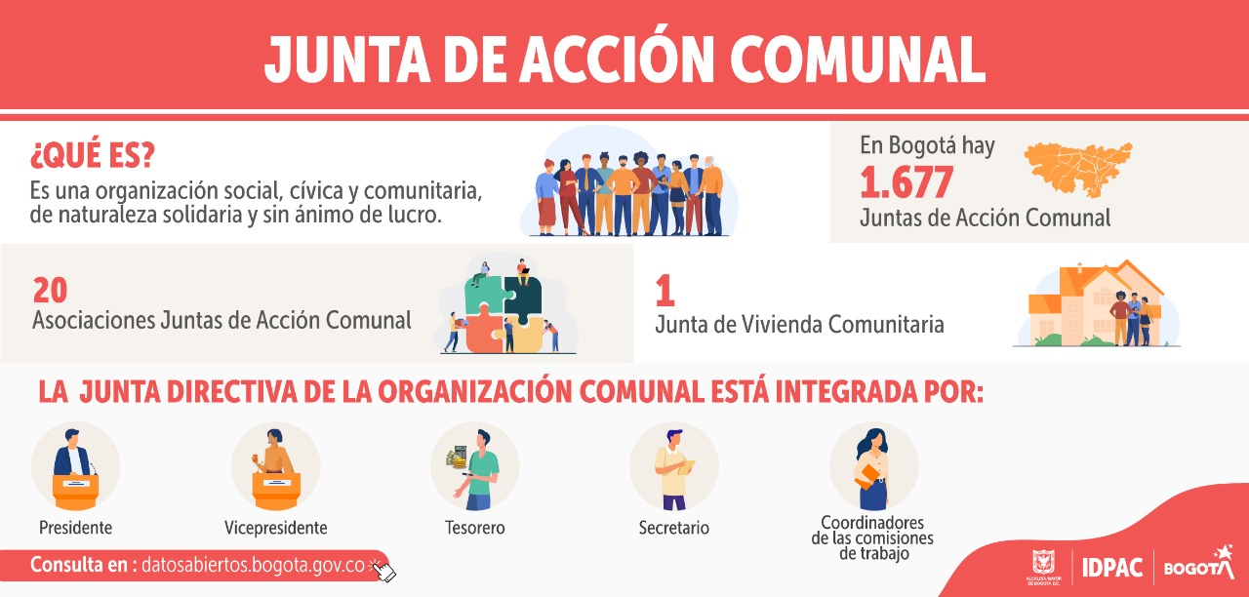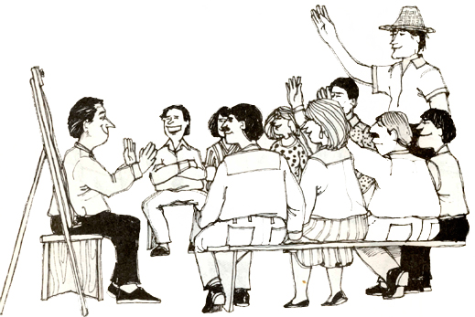
ACTIVIDAD GUÍA N°12.
Para un correcto desarrollo de las actividades debes tener en cuenta la lectura de los textos e imágenes de cada guía.
- ¿Cómo entiendes el término “cohesión” dentro del contexto de las organizaciones juveniles?
- Explica por qué la sociedad civil expresa ese conjunto de organizaciones, grupos, entidades y actores sociales que son ajenos al Estado y que abogan por la democratización de la sociedad.
- En Colombia, la sociedad civil se concreta en organizaciones sociales y comunitarias, medios de comunicación alternativos, sindicatos, movimientos populares, partidos políticos y organizaciones no gubernamentales, entre otros. Menciona lo que entiendes por cada uno de estos grupos y cómo se relacionan con lo político y en defensa de los derechos humanos.
- Según Henry Giroux (2004, p.256), “a los estudiantes se les debe enseñar cómo actuar colectivamente para construir estructuras políticas que puedan desafiar el statu quo”, y tal enseñanza, para que sea eficaz, implica la relación con las fuerzas sociales que priorizan la lucha democrática. Realiza un collage donde expreses tu sentir frente a esta idea.
- Manuel Castells (2001) reconoce tres dimensiones fundamentales a partir de las cuales se dio el desarrollo de las organizaciones sociales. Realiza un mapa conceptual en donde las expongas.

REFERENCIAS: Secretaría de Educación del Distrito. [2014]. Módulo Educación para la Ciudadanía y la Convivencia Ciclo Cinco. Jóvenes por el empoderamiento y la transformación. Bogotá, D.C.

Imágenes tomadas de:

https://repositorio.sena.edu.co/sitios/capacitacion_organizacion_participacion_comunitaria/fortalezcamos_comunidad_11/index.html#

https://repositorio.sena.edu.co/sitios/capacitacion_organizacion_participacion_comunitaria/imagenes/cartilla/imagen40.jpg

https://www.congresodelospueblos.org/xx-comision-politica-caminando-hacia-el-congreso-nacional-de-los-pueblos/

https://www.participacionbogota.gov.co/las-organizaciones-comunales-trabajan-por-y-para-su-comunidad

https://blogbagatela.wordpress.com/2019/09/10/quieres-fortalecer-tu-organizacion-social-o-comunitaria/

